Magyar falu program „közösségszervező bértámogatása
és eszközbeszerzés Nyírkarászon
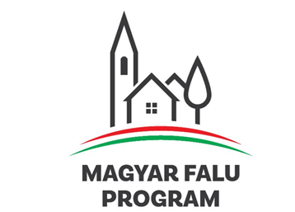

Nyírkarász Község Önkormányzata sikeresen pályázott a Magyar Falu Program „Közösségszervezéshez kapcsolódó eszközbeszerzés és közösségszervező bértámogatása – „2021” című, MFP-KEB 2021 kódszámú pályázati felhívásra.

A projekt keretében egy fő közösségszervező, 1 éves foglalkoztatása valósult meg bértámogatás segítségével, valamint a közösségszervezési feladatok ellátáshoz, a programok szervezéséhez, a programok színvonalának emelése, a technikai háttér biztosítása érdekében a közösségszervezéshez kapcsolódó eszközparkot bővítettük a különböző rendezvények kiszolgálására szükséges eszközökkel: 1 laptop, 1 fényképező gép, 1 okos telefon, 1 táblagép, 1 projektor vetítővászonnal 1 nyomtató és 1 db kamera állvány

A projekt címe: „Közösségszervező bértámogatása és eszközbeszerzés Nyírkarászon
A projekt azonosítója: 3285185871
A támogatás összege: 3.892.105 Ft
A támogatás mértéke: 100 százalék

